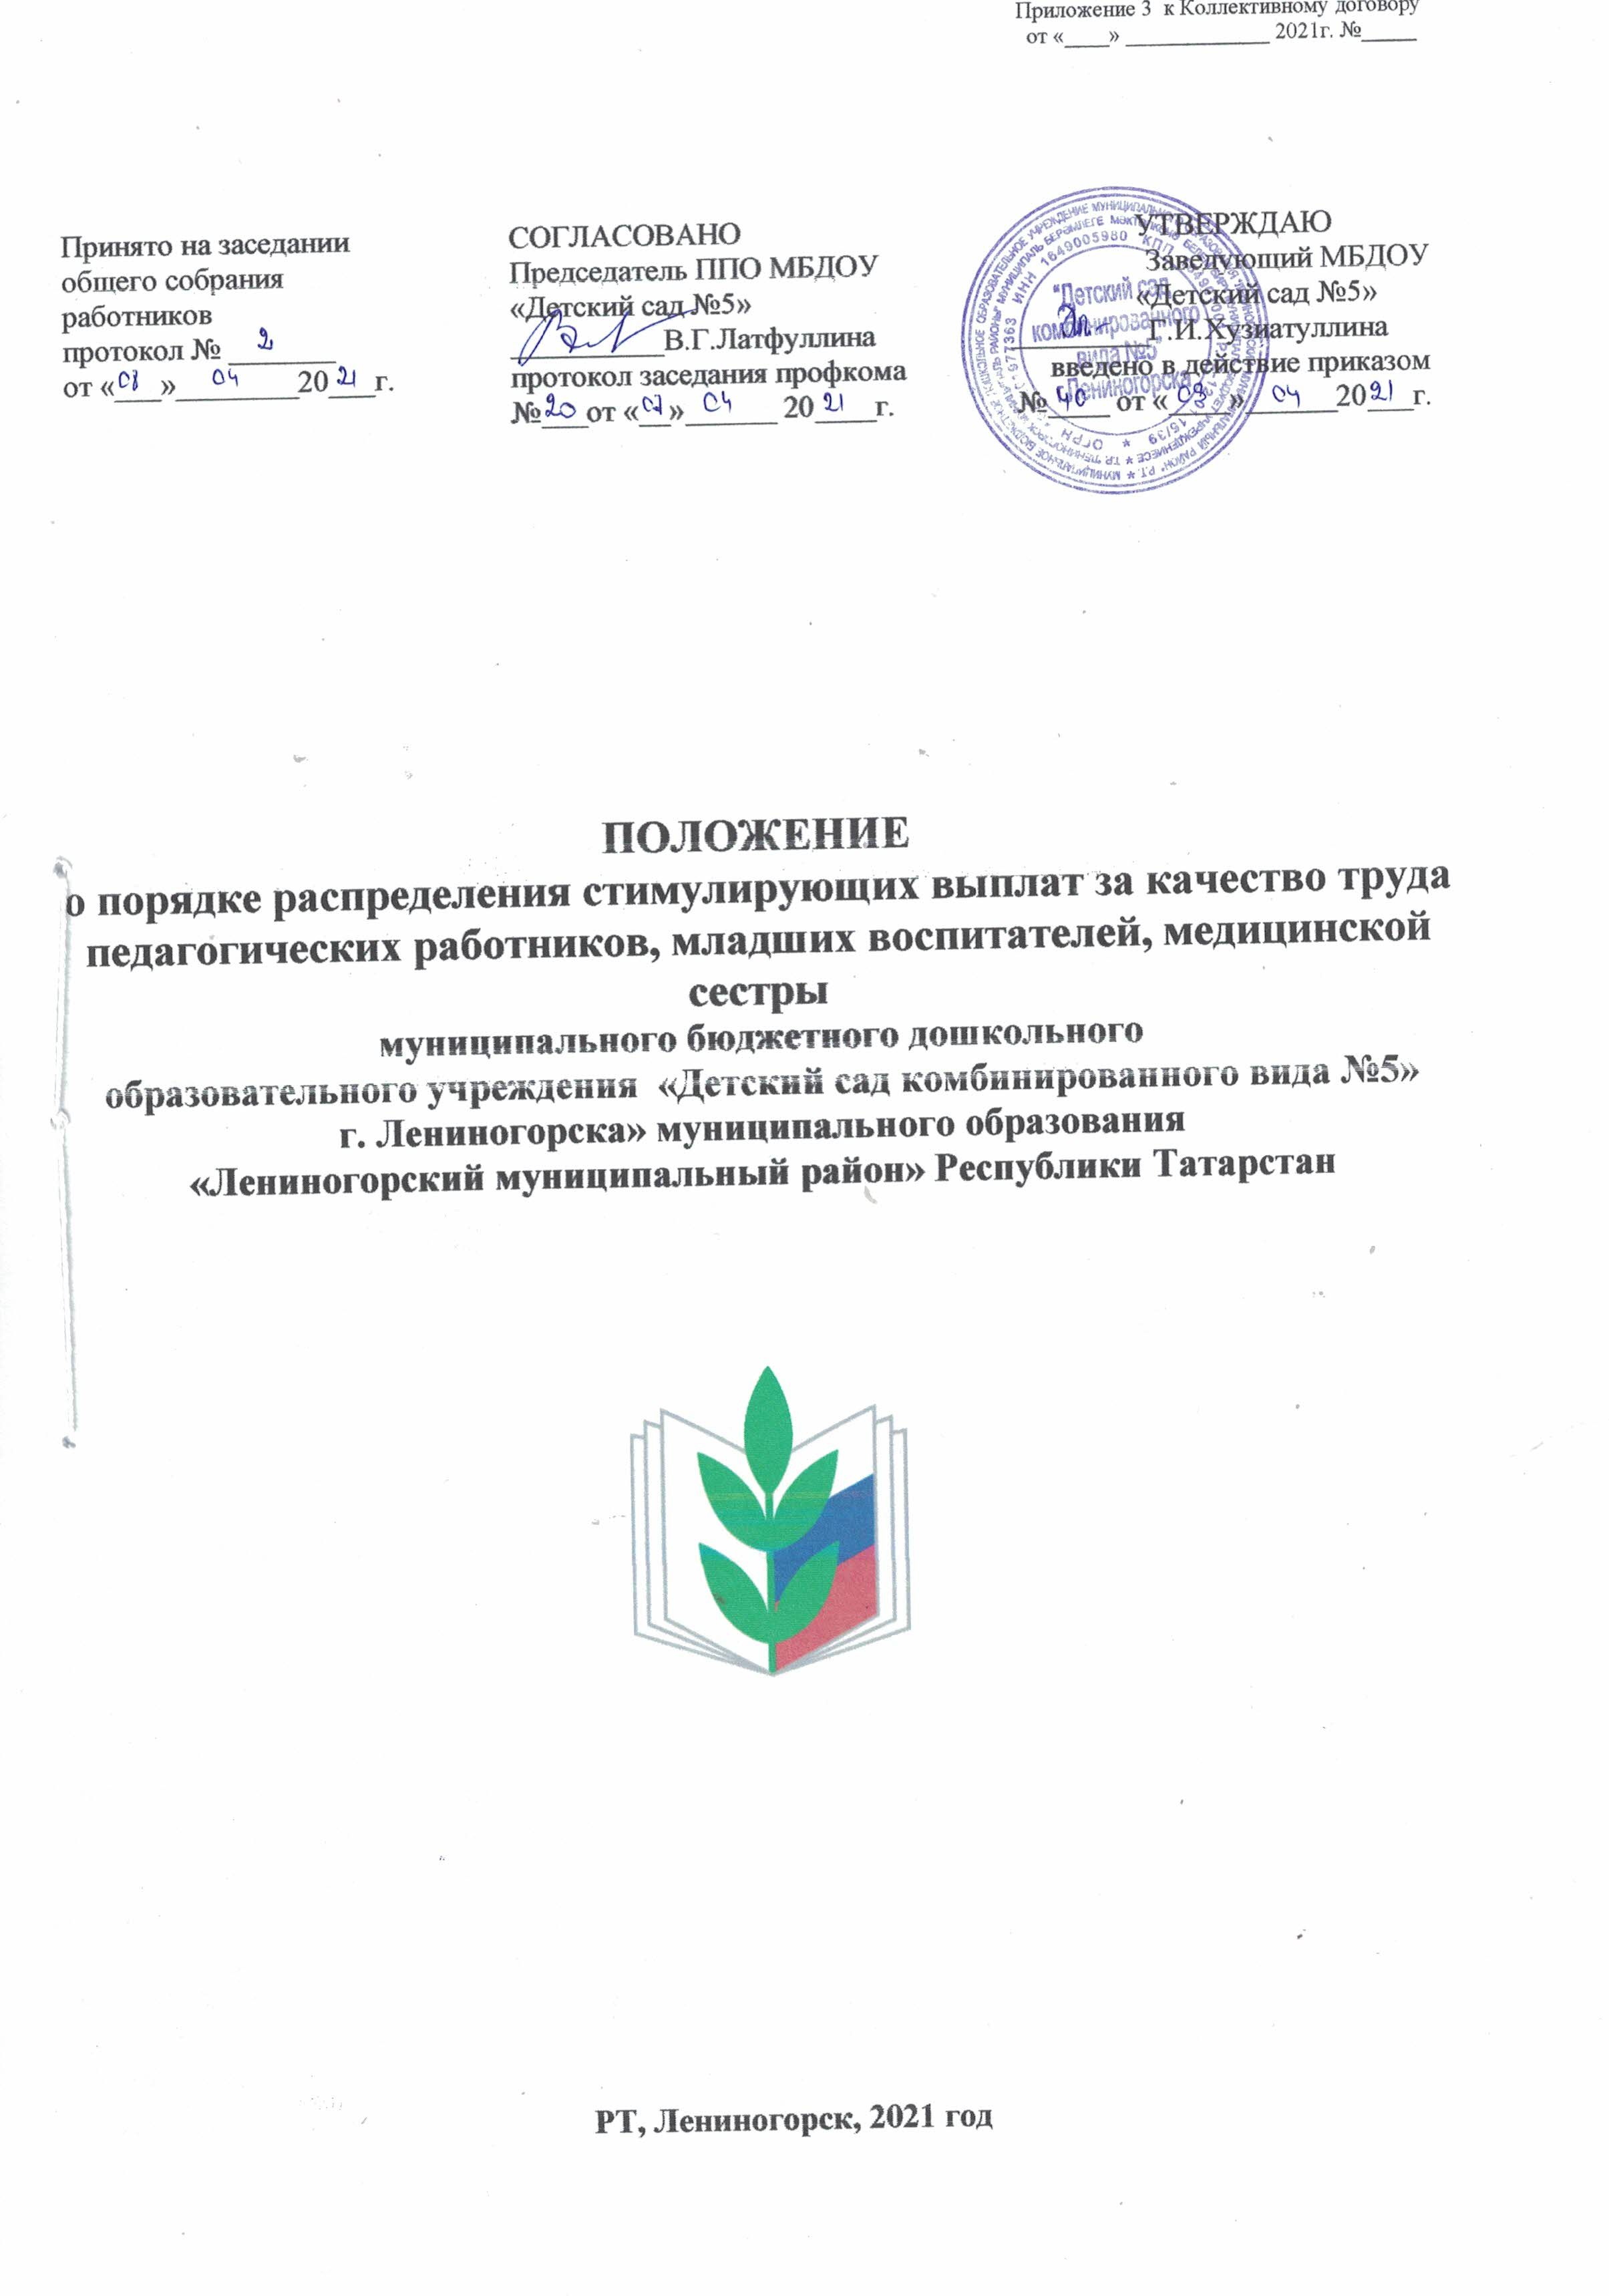

1. Общие положения

1.1. Настоящее Положение регламентирует порядок распределения стимулирующих выплат (далее – стимулирующие выплаты) за качество труда работников муниципального бюджетного дошкольного образовательного учреждения «Детский сад комбинированного №5» г. Лениногорска муниципального образования «Лениногорский муниципальный район» Республики Татарстан (далее-Учреждение).
1.2. Изменения и дополнения в Положение вносятся на основании соответствующих локальных актов, утвержденных заведующим Учреждением после согласования с профсоюзным комитетом и органами самоуправления в учреждении.

2. Порядок распределения стимулирующих выплат

2.1 Стимулирующие выплаты за качество труда устанавливаются с учетом Типовых критериев оценки эффективности деятельности руководителей и работников муниципальных бюджетных учреждений Республики Татарстан (далее – Критерии), утвержденных приказом Министерства образования и науки Республики Татарстан от 19 мая 2015 года № 6162/15.
2.2. В целях обеспечения общественного участия в распределении стимулирующих выплат в Учреждении создается специальная открытая комиссия (далее – комиссия), в которую входят: представитель администрации, председатель первичной профсоюзной организации, представители трудового коллектива.
2.3. Состав комиссии избирается открытым голосованием на общем собрании работников Учреждения. Результаты голосования вносятся в протокол общего собрания работников Учреждения, подписывается всеми участниками голосования.(50% от коллектива, 50% от администрации).
2.4. Председателем комиссии является заведующий Учреждением.
2.5. В полномочия комиссии входит:
а) анализ и оценка представленных в комиссию документов по оценке качества труда работников ;
б) расчет оценочных баллов по каждому работнику в соответствии с показателями, предусмотренными в Критериях;
в) заполнение сводного оценочного листа работников.
2.6. Перечень документов, рассматриваемых в комиссии:
- карта результативности педагогического работника Республики Татарстан, заполненная каждым педагогическим работником по итогам учебного года с приложением к нему подтверждающих документов (материалов), подтверждающих достоверность указанных сведений о качестве труда;
- отчёт старшей медицинской сестры по итогам квартала с данными об охране жизни и здоровья детей, посещаемости воспитанниками дошкольного учреждения, охватом детей прививками, реализации системы профилактики соматических заболеваний и т.д.;
- отчёт старшего воспитателя (заместителя по ВМР) по итогам реализации годового плана (данные по результатам диагностик музыкального руководителя, воспитателя по обучению татарскому языку, учителя-логопеда, инструктора по физической культуре, педагога-психолога);
- и другие документы, запрошенные комиссией, необходимые для оценки эффективности работников.
2.7. На основе представленных документов комиссия устанавливает для каждого работника количество оценочных баллов в пределах диапазона баллов, предусмотренных в Критериях.
2.8. В Критериях оценки эффективности работников ДОУ выделена вариативная часть, по которой комиссией осуществляется оценивание в соответствии с таблицей:
№ | Наименование критерия | Единица измерения | Весовой коэффициент | Диапазон индикаторов | Периодичность | Примечание
Старший воспитатель
 | Вариативная часть: |  | 8 | 0-8
1 | Инновационная деятельность | случай | 3 | 0-3 | годовая | Подтверждающие документы инновационной деятельности
2 | Организация и проведение муниципальных, региональных и республиканских мероприятий научно-методического, социокультурного и другого характера | случай | 5 | 0-5 | годовая | Программа мероприятия
Воспитатели
 | Вариативная часть: |  | 5 | 0-5
1 | За руководство творческими группами, за назначение ответственными по конкретному направлению работы |  | 5 | 0-5 | годовая | Приказ, план работы, отчёт по итогам года
2 | За наставничество |  | 3 | 0-3 | годовая | Приказ
Воспитатель по обучению татарскому языку
 | Вариативная часть: |  | 7 | 0-7
1 | За руководство творческими группами, за назначение ответственными по конкретному направлению работы |  | 7 | 0-7 | годовая | Приказ, план работы, отчёт по итогам года
Учитель-логопед, учитель-дефектолог
 | Вариативная часть: |  | 7 | 0-7
1 | За руководство творческими группами, за назначение ответственными по конкретному направлению работы |  | 7 | 0-7 | годовая | Приказ, план работы, отчёт по итогам года

2.9. По результатам рассмотрения представленных документов оформляется сводный оценочный лист за подписью членов комиссии, принимавших участие в заседании .
2.10. Сводный оценочный лист с указанием общего количества баллов по каждому работнику в обязательном порядке доводятся до сведения заинтересованных работников.
2.11. С момента ознакомления с оценочным листом в течение 3 дней работники вправе подать, а заведующий Учреждением обязан принять обоснованное письменное заявление работника о несогласии с оценкой его профессиональной деятельности (далее апелляция).
2.12. Основанием для подачи апелляции может быть только факт (факты) нарушения настоящего Положения, или технические ошибки в протоколе мониторинга профессиональной деятельности работника, оценочных листах. Апелляции работников по другим основаниям комиссией не принимаются и не рассматриваются.
Заведующий Учреждением обязан осуществить проверку обоснованного заявления работника и дать аргументированный ответ по результатам проверки. В случае установления в ходе проверки факта нарушения процедур мониторинга, или оценивания, или факта допущения технических ошибок, повлекших ошибочную оценку профессиональной деятельности работника, выраженную в оценочных баллах, эти ошибки должны быть исправлены.
2.13. По истечении трех дней, предусмотренных для подачи апелляции, оценочные листы работников утверждаются заведующий Учреждением и вступают в силу.
2.14. На основании оценочных листов заведующий Учреждением устанавливает персональные размеры выплат работникам из стимулирующей части фонда оплаты труда,
исходя из его установленного размера, на следующий период времени, предусмотренный в Критериях.
2.15. График заседаний специальной открытой комиссии определяется периодичностью оценки качества труда по профилям работников учреждения, предусмотренных в Критериях.
2.16. Настоящее Положение не исключает другие варианты осуществления расчетов персональных выплат работников, включая автоматизированные системы расчета стимулирующих выплат к окладу работника.

